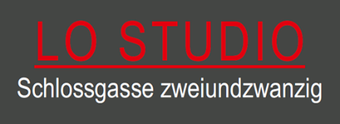
Sabine Uhdris
Schlossgasse 22
63654 Büdingen

Pressemitteilung
mit der Bitte um Veröffentlichung

Gallun is back!
Büdingen. Axel Gallun ist zurück – und mit ihm wird es im LO STUDIO wieder ein bisschen voller, bunter und vor allem: galluniger. Vom 5. bis 20. September 2026 zeigt der Büdinger Künstler seine Einzelausstellung „Sommertraum“ mit Malerei und Skulptur.
Galluns Arbeiten haben ihre ganz eigene Sprache. Seine Figuren, Formen und Bildwelten sind unverwechselbar und lassen sich nicht ohne Weiteres in eine Schublade stecken. Ob auf der Leinwand oder in dreidimensionaler Form: Bei Gallun darf man genauer hinschauen, sich wundern, schmunzeln und manchmal auch ein wenig rätseln.
Und weil Gallun das LO STUDIO nicht nur mit ein paar Bildern beehrt, sondern gleich die ganze Galerie vereinnahmt, gibt es während der Ausstellung eine Besonderheit: Das LO STUDIO öffnet ausnahmsweise an allen sieben Tagen der Woche. Auch montags und dienstags, an denen die Galerie normalerweise geschlossen ist, stehen die Türen offen.
Was sich hinter dem vielversprechenden Titel „Sommertraum“ verbirgt, lässt sich ab dem 5. September herausfinden. Sicher ist: Die Ausstellung lädt dazu ein, in Galluns ganz eigene Bild- und Formenwelt einzutauchen.
Eröffnet wird die Ausstellung am Samstag, 5. September 2026, um 18:00 Uhr. Die Laudatio hält Dr. Christoph Kober.
Weitere Informationen unter www.lostudiosabineuhdris.com.
Pressekontakt:
Sabine Uhdris
Telefon: 0173 682 7156
Pressemitteilungen unter: www.lostudiosabineuhdris.com/presse

